附件3:
医师资格考试工作单位增补指引
网上报名系统中对系统中尚未收录的工作单位，考生可登陆国家医学考试网在线申报系统，按系统提示进行确认、填写有关信息，并根据要求上传扫描材料。具体操作步骤如下：
1、登陆国家医学考试网考生服务系统；
2、点击个人信息；
3、点击工作单位后面的…；
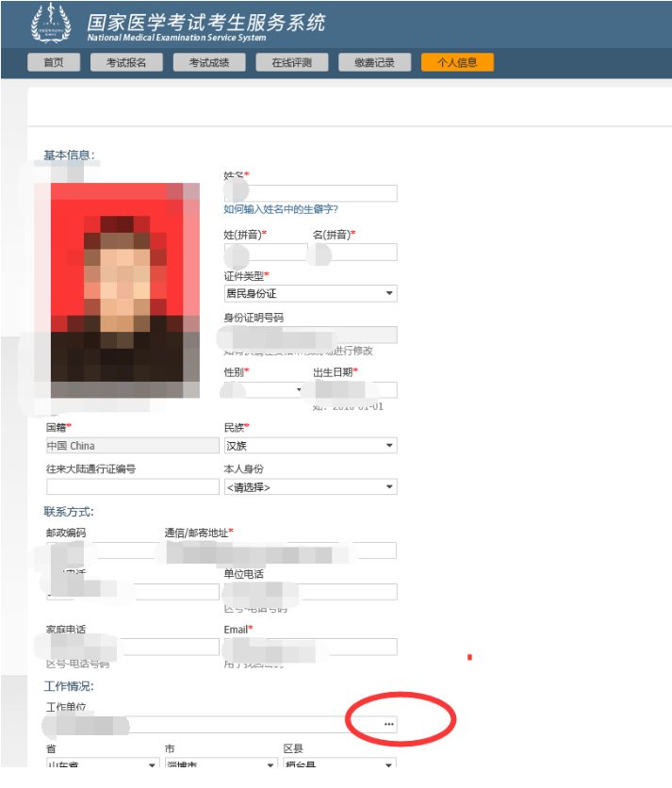
4、点击未找到单位；
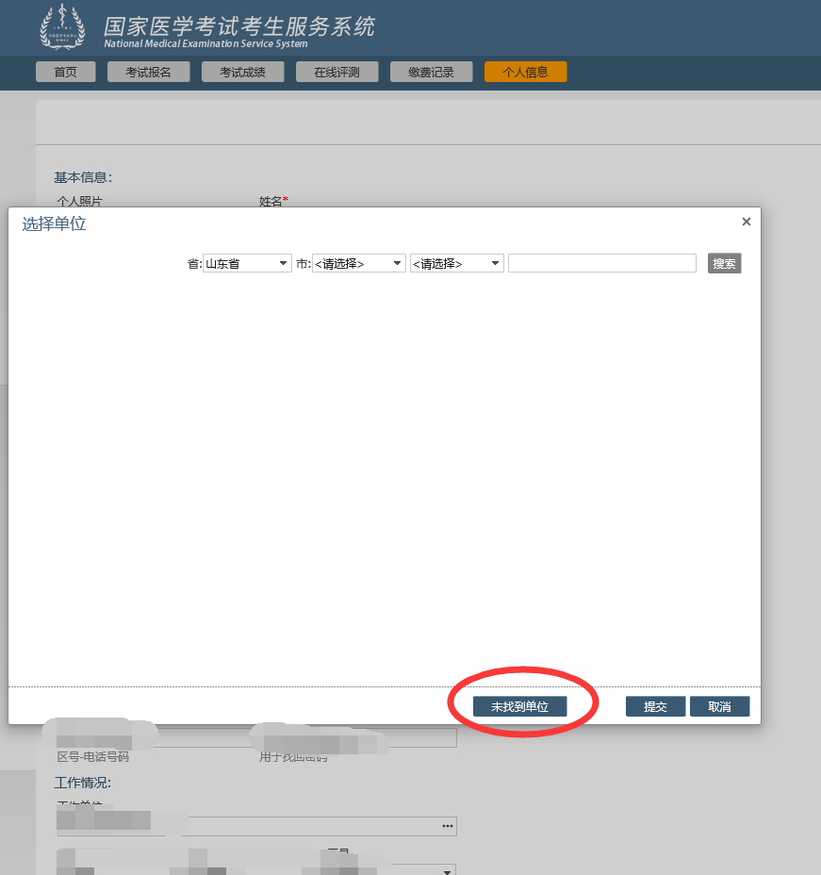
5、继续点击未找到单位
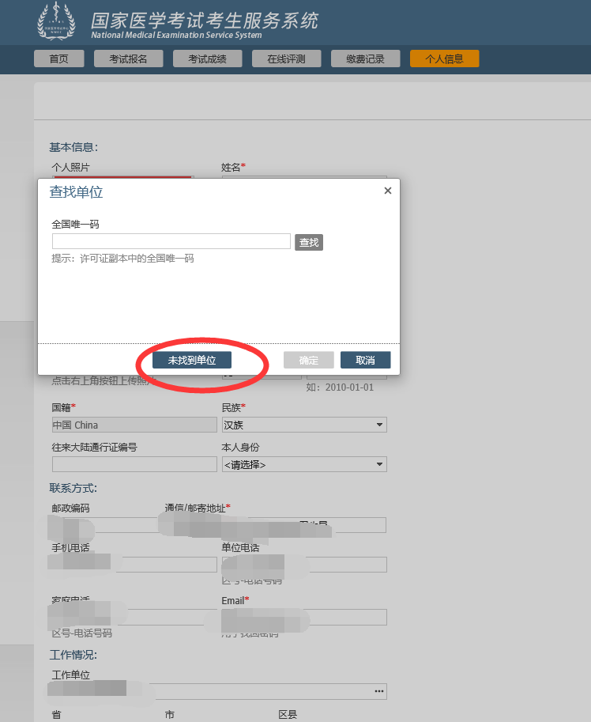
6、点击申请入口
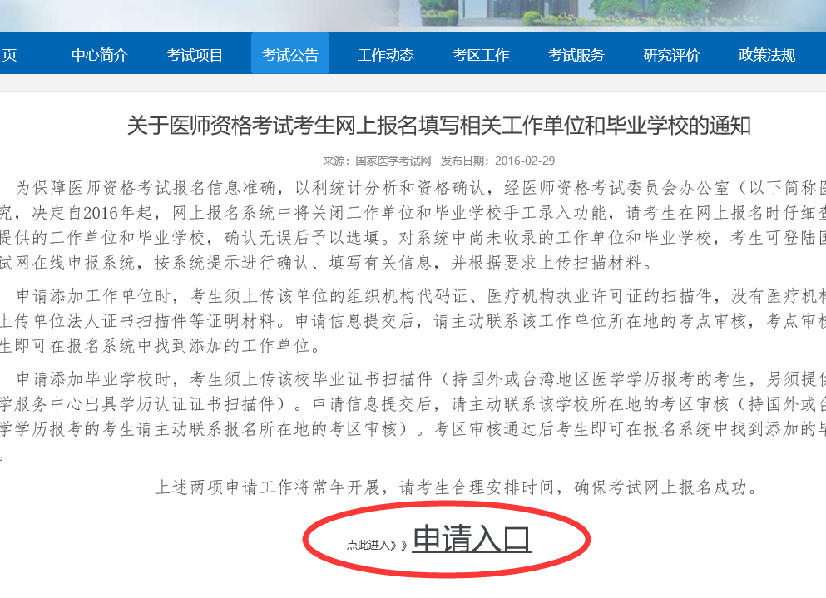
7、进入添加页面选择“字典类型”后，点击“增补申请”；
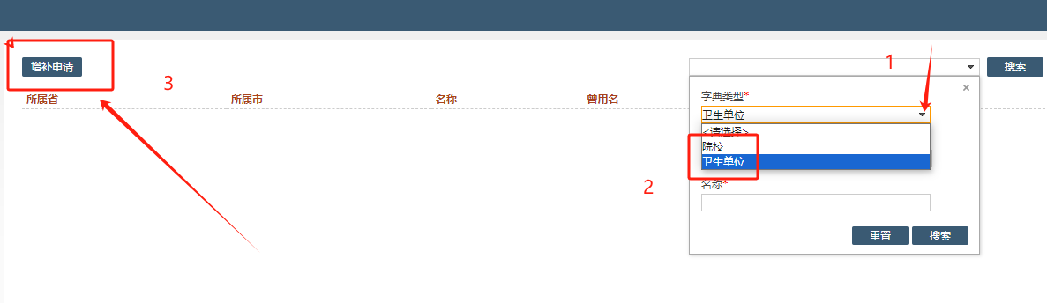
- 根据单位信息填写增补申请，并上传组织机构代码证（三合一证）及医疗机构执业许可证副本（或备案证）原件照片并点击“提交”。
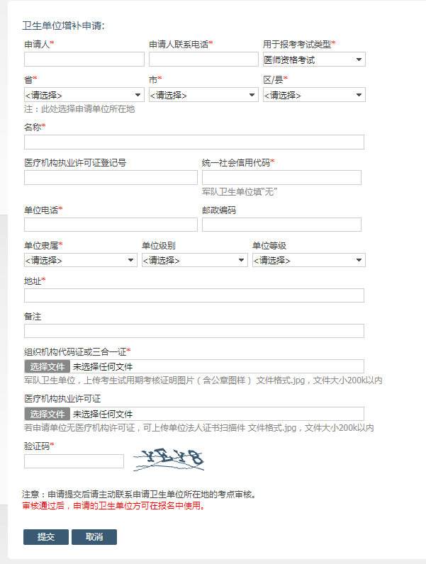
注意：添加工作单位时，考生须上传该单位的组织机构代码证、医疗机构执业许可证副本（备案证）的原件照片。申请信息提交后，无需联系工作单位所在地的考点审核，考点会在48小时内进行审核反馈。如未通过审核可完善材料信息后重新提交！
如何查看增补申请是否通过
1.进入国家医学考试网（www.nmec.org.cn），在首页中间位置找到“考试服务”,点击进入。
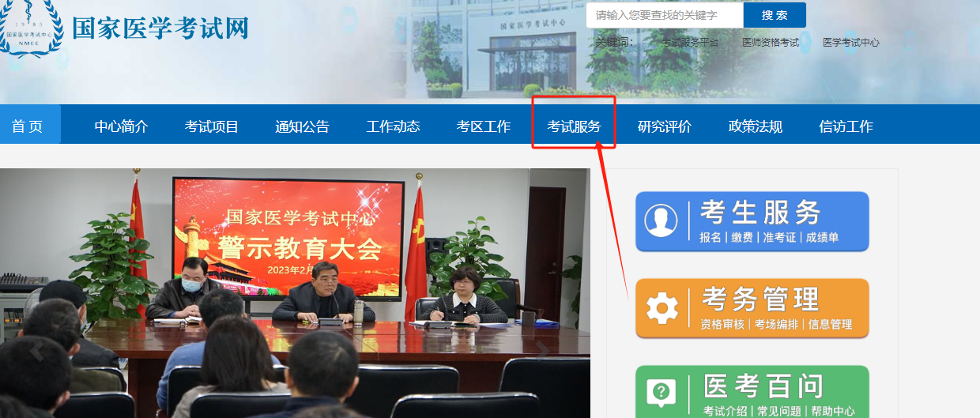
2.在考试服务页面点击最下方“申请添加工作单位和毕业院校入口”。
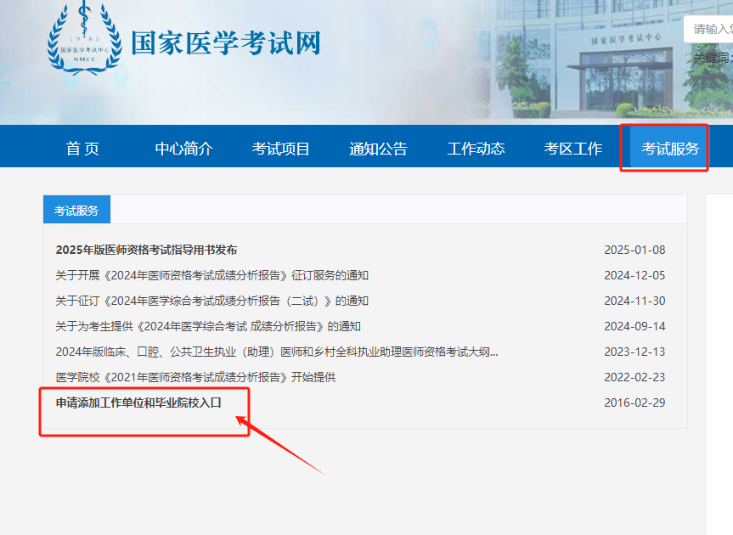
3.进入增补页面后，录入申请单位名称，点击“搜索”。
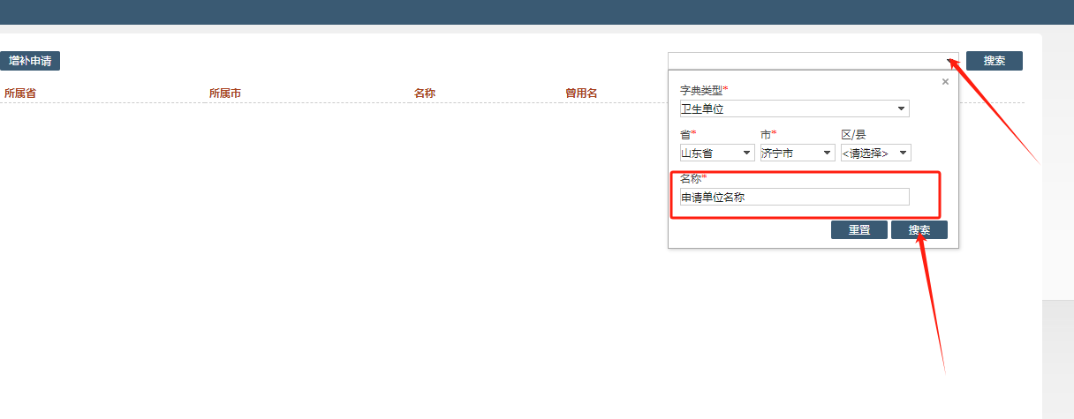
4.进入后可查看处理状态及处理意见，处理状态为“已收录”为增补完成，可在报名系统中引用； “处理状态”为“拒绝”的可按照处理意见进行修改后重新提交。
